
Саратовский завод конвейеров «Феникс»
ИНН/КПП: 6451003661/645101001
Адрес: 410039, г. Саратов, Крымский проезд, дом №1, литер Г.
Сайт: http://конвейер-транспортер.рф
8 (8452) 98-75-15, 98-75-17 E-mail: zpo-feniks@yandex.ru

Опросный лист на конвейер-сепаратор.
- Варианты положения конвейера относительно ТПА(А,Б,В или Г) _________
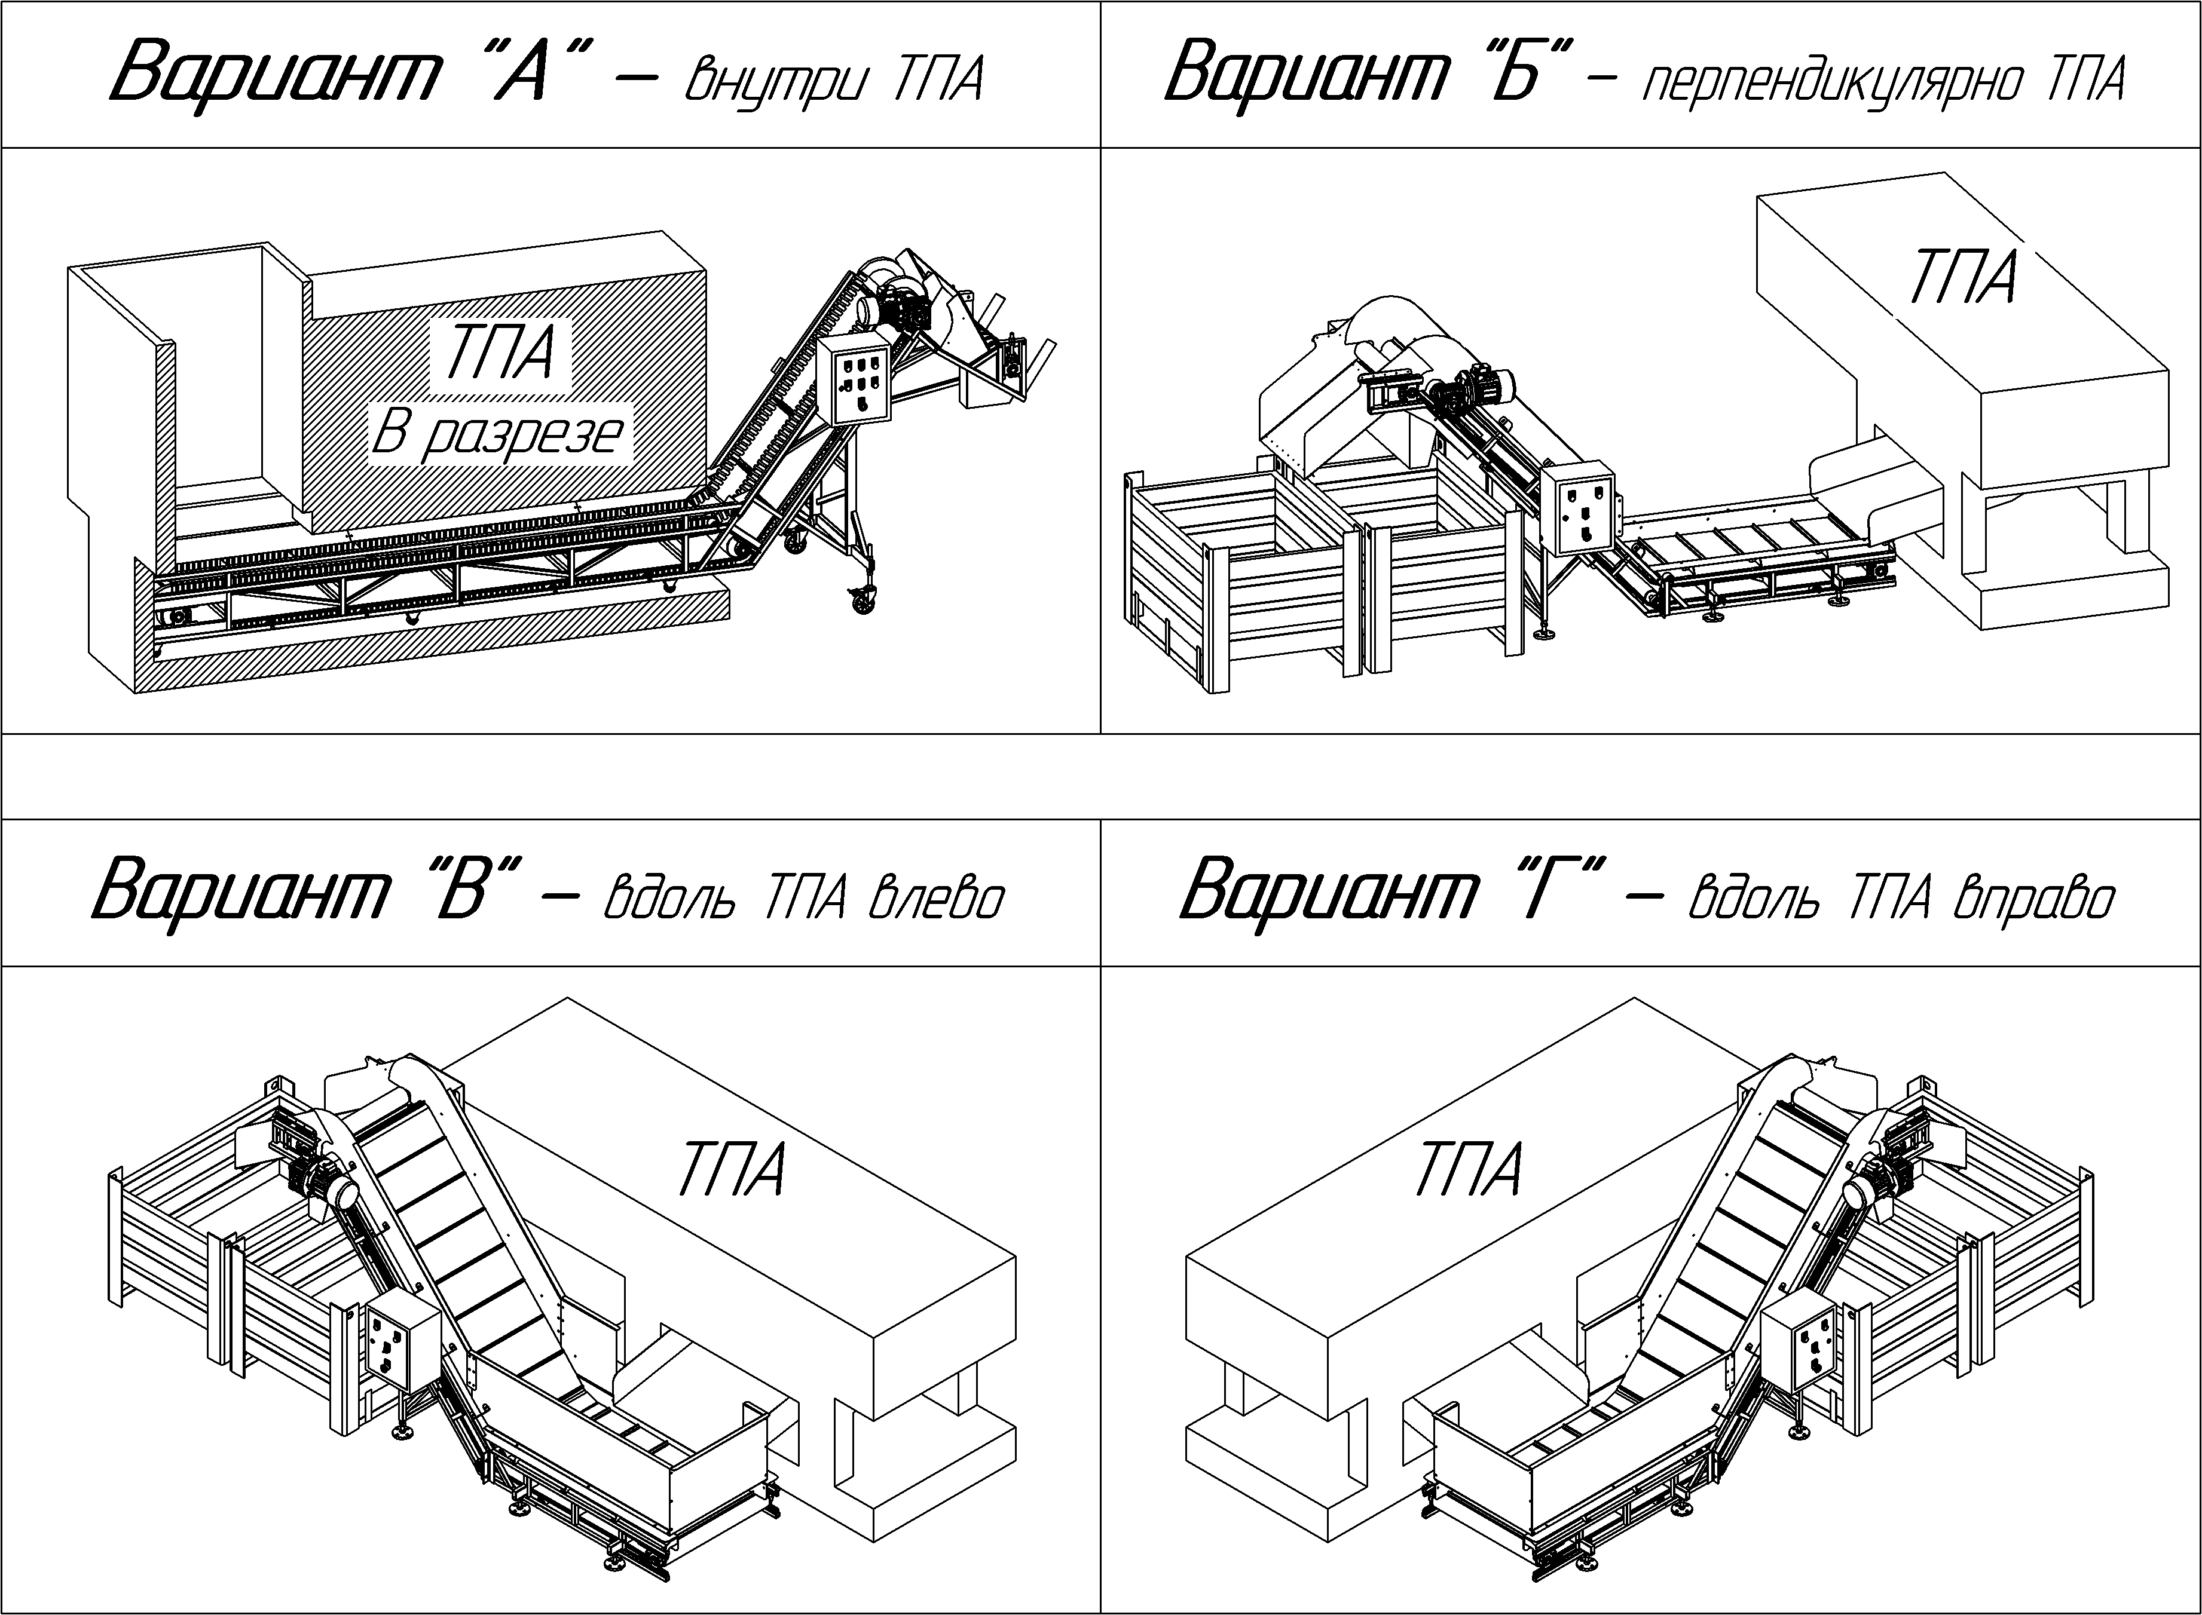
- Если у Вас положения конвейера относительно ТПА-«А», то схема для внесения размеров окна ТПА ниже:
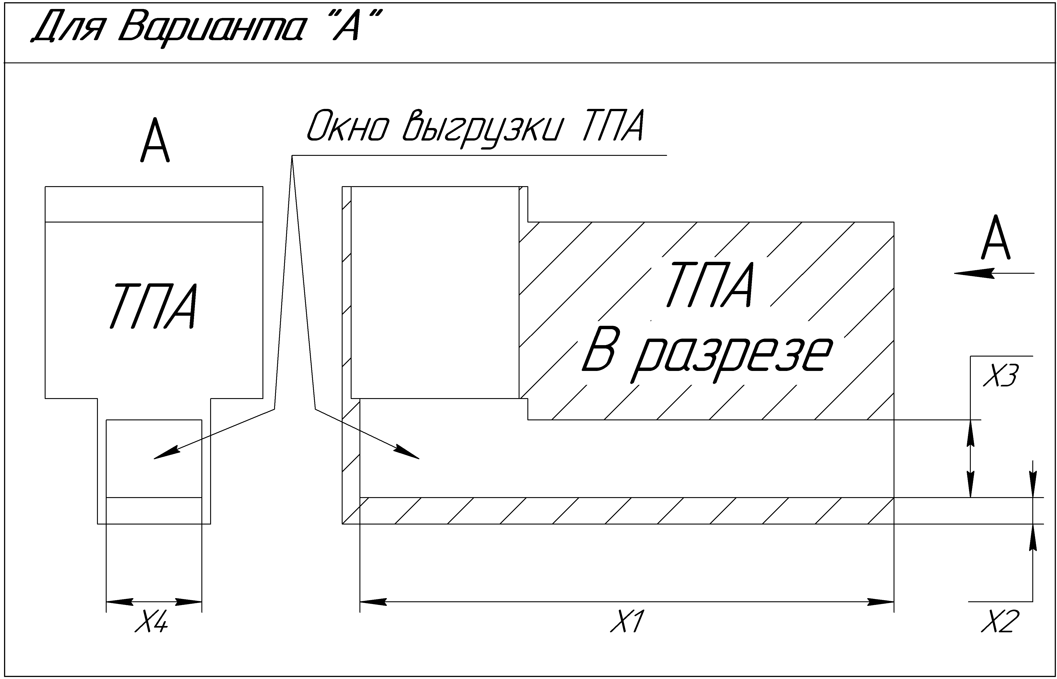

- Если у Вас положения конвейера относительно ТПА-«Б, В или Г», то схема для внесения размеров окна ТПА ниже:
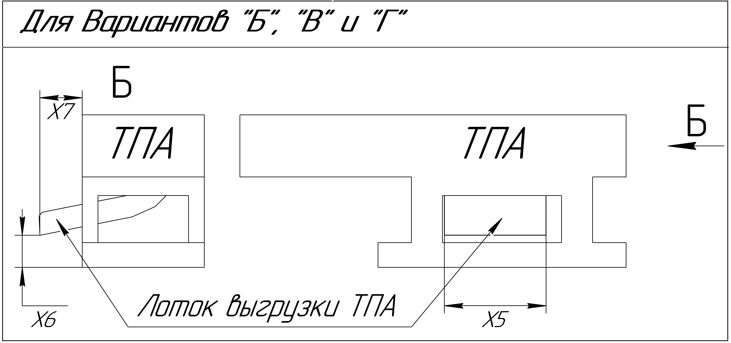
- Схема для внесения габаритных размеров конвейера и приемной тары:
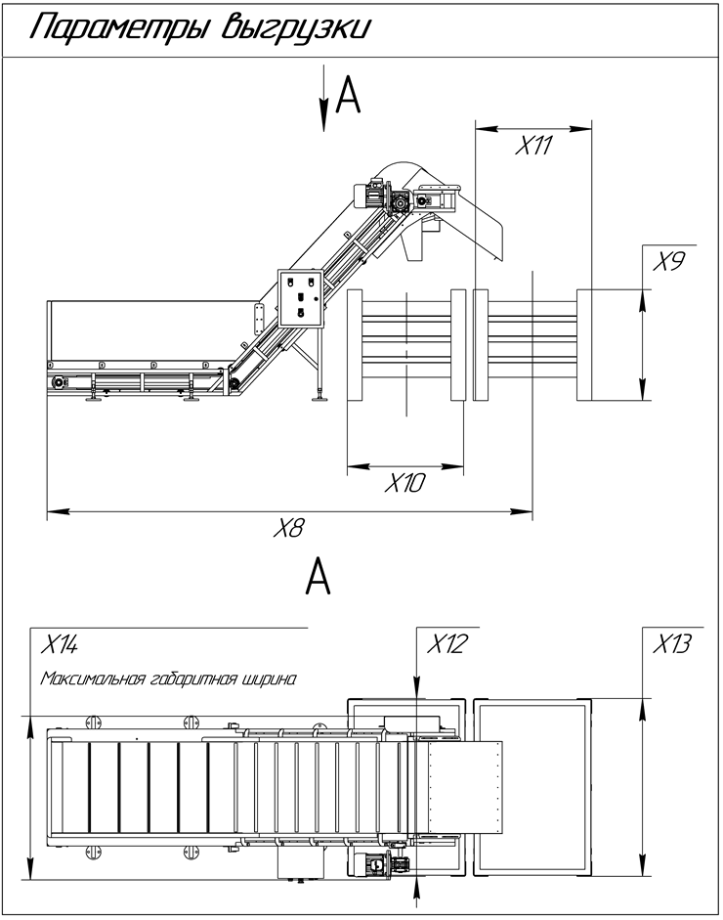

- Описание груза и производительность ТПА:
Груз |  | Темпера-тура груза,  С | Размеры груза, мм |  |  | Кол-во компл-в за 1 цикл,  шт. | Время между циклами выхода комплектов, сек.
 |  | Темпера-тура груза,  С | L, длина | B, ширина | H, высота | Кол-во компл-в за 1 цикл,  шт. | Время между циклами выхода комплектов, сек.
1 |  | 2 | 3 | 4 | 5 | 6 | 7
Комплект  1 | Деталь
Комплект  1 | Литник
Комплект  2 | Деталь
Комплект  2 | Литник

! Также необходимо прислать фото с размерами литников и деталей
- Рабочая ширина ленты «b» (схема ниже) - ____________
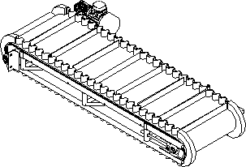
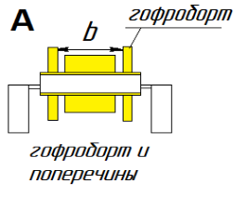
Для тонких и мелких деталей:

Для крупных деталей:
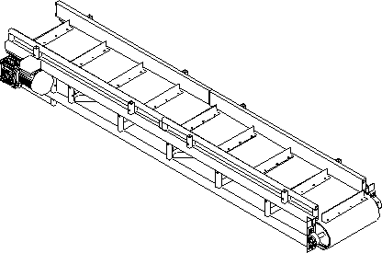
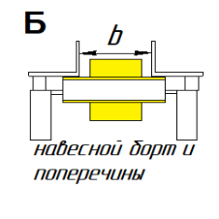

- Характеристики места установки и подключения и безопасности конвейера,:

Напряжение сети,  220В/380В | Температура в помещении,  С | Влажность в помещении, | Количество часов работы в сутки,  час | Аварийная кнопка остановки |  | Аварийный тросик остановки нет/с одной стороны/ с двух сторон
 |  |  |  | Да/нет | Количество,  шт
1 | 2 | 3 | 4 | 6 | 7 | 8

- Вид опор (А или Б, схема ниже) –_________
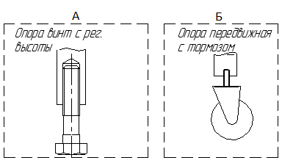
- Материал металлоконструкции и металлических деталей:

Рама |  |  | Опоры |  |  | Барабаны |  |  | Подшип. узлы на барабанах |  |  | Ролики поддерживающие
черн.ст | нерж.ст. |  | черн.ст | нерж.ст. |  | черн.ст | нерж.ст. |  | черн.ст | нерж.ст. |  | черн.ст | нерж.ст. |  | пластик
1 |  |  | 2 |  |  | 3 |  |  | 4 |  |  | 5

- Дополнительные услуги и информация :

Доставка конвейера |  | Конвейер поставляется | Пусконаладочные работы
Да/Нет | Адрес | Конвейер поставляется | Пусконаладочные работы
1 | 2 | 3 | 4
 |  | В собранном виде (под ключ), готовый к работе. | Производятся на территории производителя при предоставлении деталей  и литников покупателем.

- Заказчик:

Наименование предприятия | Город (адрес) | Контактное лицо | Телефон | E-mail

- Где Вы о нас узнали:
Поисковые системы. | Торгово-промышленные палаты. | Сервисы для поиска производственных компаний. | (Ваш вариант)

